第二题参考作答:
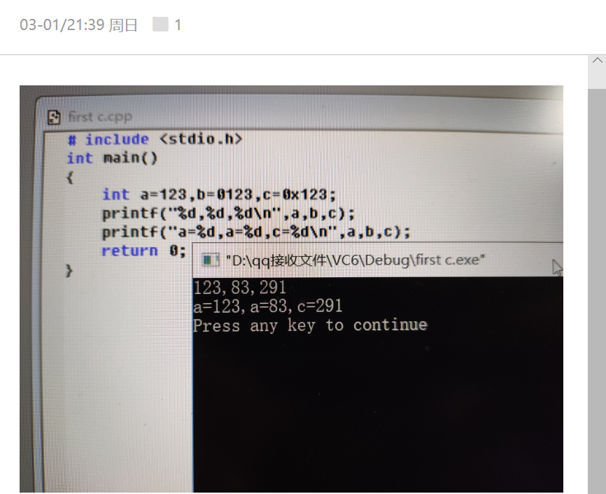
第三题参考作答:
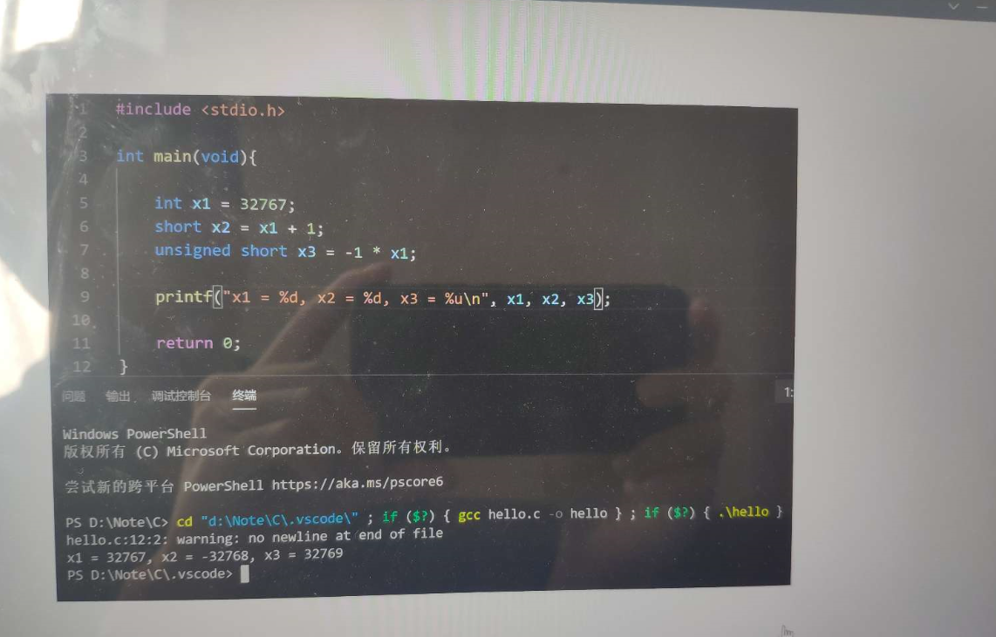
第四题参考作答:
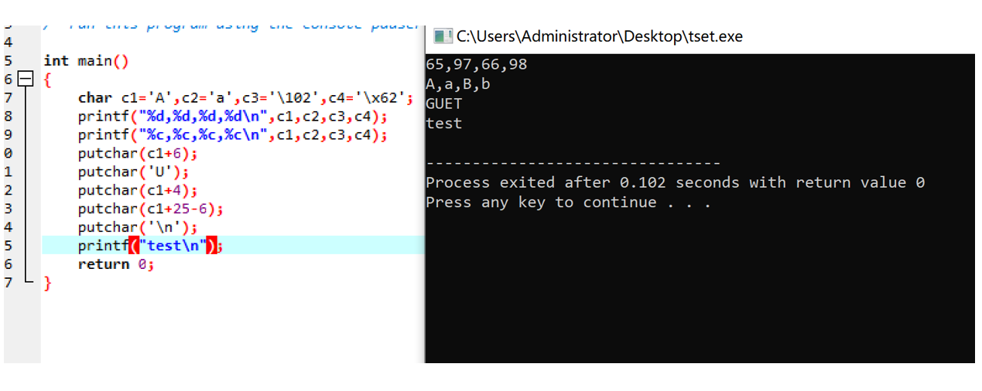
第五题参考作答:
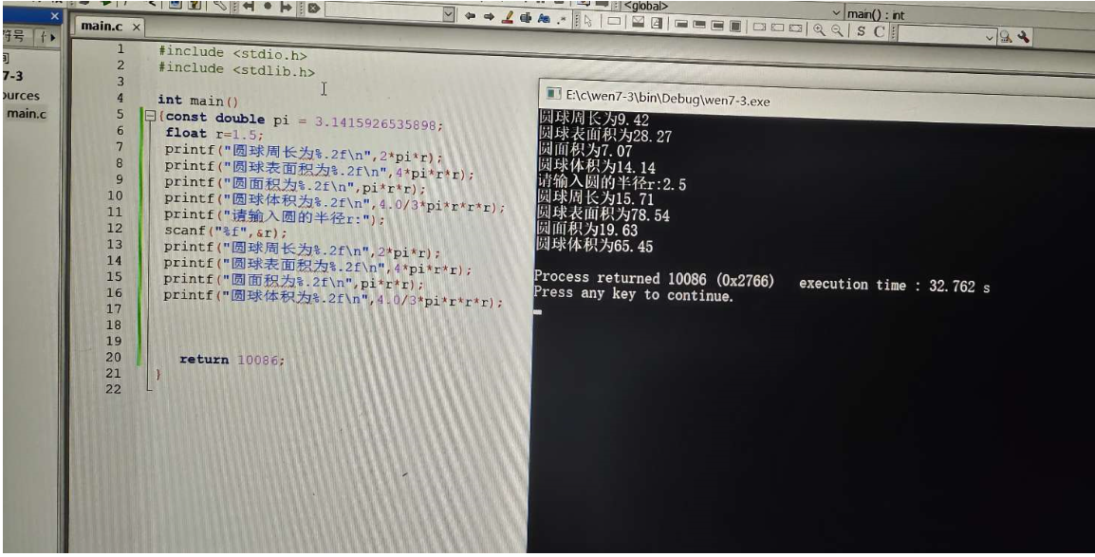

点评:
- 本次作业已提交同学总体情况良好，以下为统计情况。
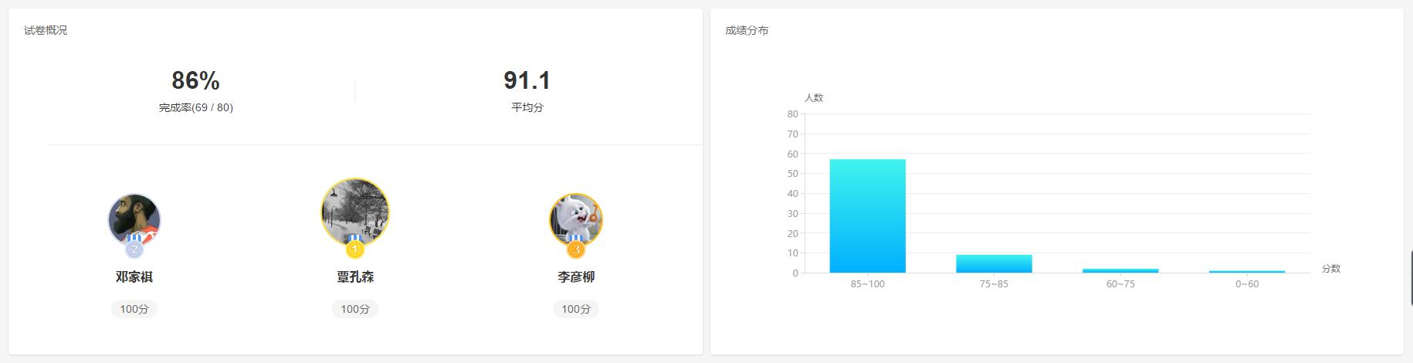

2、大家提交答案的时候主观题直接传照片即可（请不要作为附件上传），再次提出，切记。
3、还有11位同学缺交作业。3次无故缺交作业，将非常大可能取消考试资格。以下同学没有按照要求在规定的时间提交作业，特提出严厉批评。
